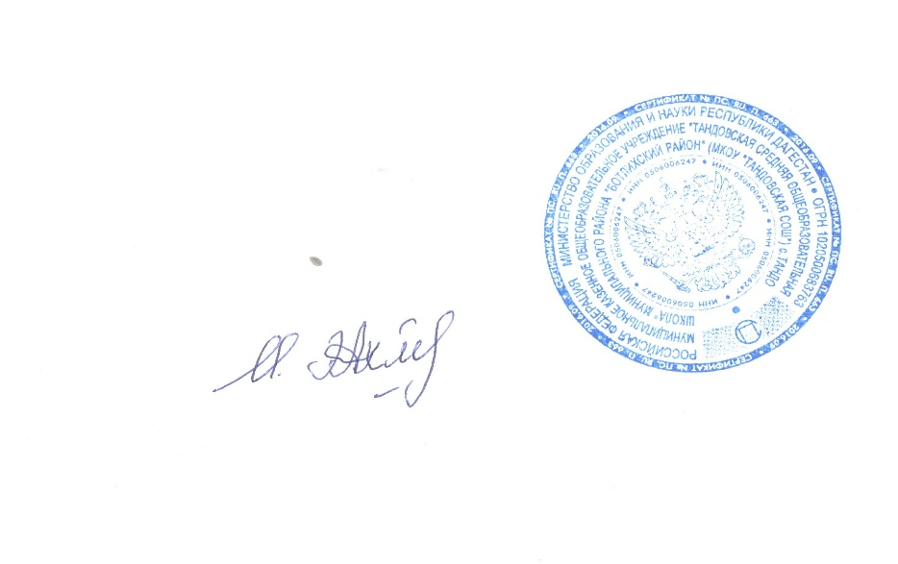

**УТВЕРЖДАЮ**

Директор школы:

________________ Э.А. Исаева

**График**

**работы школьного пищеблока**

|  |  |
| --- | --- |
| **День недели** | **Режим** |
| **Понедельник** | ***7.30 до 13.00*** |
| **Вторник** | ***7.30 до 13.00*** |
| **Среда** | ***7.30 до 13.00*** |
| **Четверг** | ***7.30 до 13.00*** |
| **Пятница** | ***7.30 до 13.00*** |
| **Суббота** | ***7.30 до 13.00*** |
| **Воскресенье** | ***выходной*** |